Toy Wars

Game Design Document

Versão 1.3

Eduardo Henrique

Pedro Henrique

4 de outubro de 2016

Toy Wars

Game Design Document

Versão 1.0

Este documento apresenta a primeira visão do jogo Toy Wars, está dividido em 3 partes:

* Conceito: Mostra a ideia principal sem detalhamento e as características para um entendimento inicial de Toy Wars;
* Proposta: Define a proposta do jogo, faz uma análise de mercado e técnica sobre riscos e recursos estimados para a criação do jogo;
* Design: Especifica de forma detalhada os elementos do jogo, servindo de base para a criação.

**Sumário**

1. **Conceito4**
   1. Introdução4
   2. Descrição4
   3. Características Principais4
   4. Gênero4
   5. Plataforma4
2. **Proposta5**
   1. Análise de Mercado5
      1. Mercado Alvo5
      2. Comparação de Características5
   2. Análise Técnica5
      1. Riscos5
      2. Recursos Estimados6
      3. Cronograma Estimado6
3. **Design8**
   1. Mecânica do Jogo8
      1. Core Gameplay8
      2. Fluxo do Jogo8
      3. Personagens8
         1. Arnold8
         2. Team Plástico8
         3. Team Pelúcia9
   2. Elementos do Gameplay9
   3. Interface com Usuário10
      1. Flowchart10
   4. Arte e Vídeo11
   5. Som e Música12
      1. Objetivos Gerais12
      2. Efeitos de Som12
   6. História no Jogo12
4. **Conceito**
   1. Introdução

Toy Wars é um jogo onde o objetivo é eliminar o máximo de inimigos possíveis em um intervalo de tempo, o jogo será desenvolvido usando a game engine Unity para a plataforma Windows. O jogo será desenvolvido sobre uma visão 3D em primeira pessoa, em ambientes infantis e caseiros, onde uma batalha entre brinquedos é travada.

* 1. Descrição

Toy Wars levará o jogador será levado a um ambiente infantil, onde é travada uma batalha entre brinquedos invejosos, assumindo o controle de um dos brinquedos, junto com seus aliados, o jogador deverá eliminar o máximo de brinquedos inimigos possíveis. A quantidade de mortes de aliados e inimigos serão contadas e o time que matou mais inimigos ganha a batalha.

* 1. Características Principais
* Multiplayer: Os jogadores participarão de batalhas com outras pessoas, aliados e inimigos, o suporte para singleplayer não será oferecido.
* Gráficos tridimensionais (3D): Toy Wars usará visão 3D do ambiente.
  1. Gênero

Toy Wars é um jogo First Person Shooter de batalha, onde o jogador deverá eliminar o maior número de inimigos possível e manter-se vivo.

* 1. Plataforma

O jogo será desenvolvido para o sistema operacional Windows.

1. **Proposta**
   1. Análise de Mercado
      1. Mercado Alvo

O público alvo são jogadores casuais com idade acima de 14 anos de qualquer gênero ou limite de idade.

* + 1. Comparação de Características

No desenvolvimento das funcionalidades de Toy Wars foram observados jogos como de Team Fortress 2 e Counter-Strike, depois foram incorporadas outras características de MicroVolts Surge.

* Team Fortress 2 é um jogo First Person Shooter da valve com grande popularidade por causa das diferentes classes de personagens e o desenho cartunizado, o jogo possui vários modos diferentes, onde dois times se enfrentam para alcançar seus objetivos dependendo do modo escolhido.
* Counter-Strike é um jogo First Person Shooter da Valve, um dos jogos mais jogados do mundo, onde dois times, terroristas e contra terroristas, lutam em dois modos diferentes de jogo, um onde os terroristas precisam plantar uma bomba e outro onde os contra terroristas precisa, salvar reféns.
* MicroVolts Surge é um Third Person Shooter da Weezor, onde brinquedos humanoides lutam para obter baterias.
  1. Análise Técnica
     1. Riscos

Como em qualquer desenvolvimento de produto de software, existem alguns riscos relacionados a produção de Toy Wars. Segue na tabela abaixo possíveis riscos que podem acontecer durante o desenvolvimento:

|  |  |  |  |
| --- | --- | --- | --- |
| Nome | Descrição | Plano de Mitigação | Plano de Contingência |
| Uso de novas tecnologias | A equipe possui pouca experiência no desenvolvimento de jogos, e será necessário que os membros aprendam novas ferramentas e tecnologias que serão usadas na produção do jogo, o que pode atrasar a produção do jogo ou até torná-la inviável no prazo disponível. | Como a equipe é pequena e os membros não têm experiência com algumas tecnologias necessárias, o estudo dessas ferramentas será abreviado. | Usar apenas algumas das tecnologias esperadas, focando nas que causarão maior impacto visual e no gameplay. |
| Equipe pequena | Problemas com indisponibilidade de tempo e horário, além de outros motivos para ausência podem atrasar a produção do jogo, e em uma equipe de 3 membros, os efeitos podem ser piores. | Gerenciar da melhor maneira possível o tempo dos membros, gerenciar o projeto usando sistemas de versão. | Tentar dividir o trabalho do membro que faltar entre os outros. |
| Prazo curto | Como não há experiência com o desenvolvimento de jogos pelos membros da equipe, não é sabida ou estimada uma duração de desenvolvimento do jogo. | Criar um cronograma para realização das tarefas. | Reduzir algumas interações e detalhes do jogo, já que não é possível negociar o prazo de entrega. |

* + 1. Recursos estimados

Os recursos para a criação de Toy Wars são:

* Desenvolvedores: No mínimo 2 pessoas (4 horas por dia durante 6 dias por semana);
* Software: SO Windows, Unity, Maya, MonoDevelop, SourceTree, Audacity, Photoshop e alguns serviços WEB.
* Hardware: Qualquer computador que suporte os softwares listados acima, sendo um para cada membro do desenvolvimento.
  + 1. Cronograma Estimado

|  |  |  |  |
| --- | --- | --- | --- |
| Fase | Marco | Data de início | Data de término |
| Concepção | Apresentação do conceito do jogo |  |  |
| Design | Release do GDD | 27/09/2016 | 04/10/2016 |
| Treino de Ferramentas | Conclusão do treino pelos membros | 17/10/2016 | 20/10/2016 |
| Prototipação | Release do protótipo funcional | 21/10/2016 | 06/11/2016 |
| Implementação - 1ª fase (Personagens) | Todos os modelos de personagens do jogo funcionais | 07/11/2016 | 21/11/2016 |
| Implementação - 2ª fase (Cenários e networking) | Personagens funcionando em rede e criação de salas | 22/11/2016 | 13/12/2016 |
| Implementação - 3ª fase (Otimização, detalhes e testes) | Release da primeira versão do jogo | 25/11/2016 | 13/12/2016 |
| Entrega | Apresentação do Jogo |  | 13/12/2016 |

1. **Design**
   1. Mecânica do Jogo
      1. Core Gameplay

Toy Wars é um jogo do gênero First Person Shooter, que é muito comum e possui muitos títulos de sucesso. Em Toy Wars o jogador entra na pele de um brinquedo invejoso e armado que quer fazer de tudo para acabar com os brinquedos adversários, as batalhas acontecem em várias partes de uma casa onde existem diversos obstáculos para se cobrir, esconder e emboscar dos adversários.

As partidas entre os brinquedos têm duração 6 minutos, quando um brinquedo morre ele demora 10 segundos para renascer, cada um dos brinquedos possui um tipo de arma único e vida diferentes, os membros de um time então devem cooperar para conseguir o máximo de mortes inimigas.

Sempre que o usuário atinge um inimigo ou toma dano ele ganha energia, que pode ser usada para disparar ataques especiais.

* + 1. Fluxo do Jogo

O jogo começa em uma tela de escolha ou criação de salas, o jogador pode então escolher ser um host ou o entrar em uma sala criada por algum outro jogador. Quando os jogadores preencherem todas s vagas de um host, eles poderão iniciar uma partida, nesse momento, cada jogador vai poder escolher seu personagem, onde cada time pode escolher um conjunto específico de personagens.

Depois da escolha dos personagens os jogadores serão levados ao cenário escolhido pelo jogador que é o host, dando início a partida.

* + 1. Personagens
       1. Arnold
* Arnold é um personagem não jogável, ele é o dono dos brinquedos e adora brincar com eles, na sua casa de Arnold existem dois grupos de brinquedos que Arnold usava separadamente, os pelúcias e os de plástico. No entanto, ambos os grupos queriam ser os preferidos, e então alguns dos brinquedos entraram em conflito devido ao ciúme que sentiam por Arnold. Isso fez com que os grupos se tornassem inimigos e iniciaram um confronto.
  + - 1. Team Plástico
* Meqxistiu é o líder dos brinquedos de plástico e ele acredita que os brinquedos de plástico têm qualidade superior e que Arnold só deve ter o que existe de melhor no mundo;
* Rexi é um dinossauro que sempre se sentiu inferior devido aos seus braços pequenos, e nessa guerra ele viu a oportunidade de brilhar em cima da derrota de seus ex-amigos pelúcias;
* Quic Silver é um cowboy que teve seu cavalo, pede pano, sequestrado e desmontado pelos pelúcias, e agora ele quer vingança.
  + - 1. Team Pelúcia
* Puu é o líder dos pelúcias, ele é um ursinho e foi o primeiro brinquedo de Arnold e por isso ele sempre teve um grande apego e não aceita ser substituído por nenhum outro brinquedo.
* Zulu é um elefante que adora aventuras. Puu convenceu ele de que essa guerra é apenas mais uma brincadeira dos brinquedos, e Zulu odeia perder brincadeiras;
* Satan Claws, mais conhecido como Noel, é puto por ser esquecido durante todo o ano. Por causa disso ele aproveitou a oportunidade de iniciar uma guerra e sequestrou o pede pano, que foi a gota d’agua para o início do confronto.
  1. Elementos do Gameplay

Não existem elementos com os quais os jogadores poderão interagir com o cenário diretamente, o cenário proverá coberturas e pontos estratégicos para a batalha. As interações acontecem principalmente com os jogadores inimigos.

Os cenários poderão ser de diversos tamanhos e deverão comportar times de diferentes tamanhos. Em todos os cenários existirão duas áreas onde os times nascerão.

* 1. Interface com Usuário
     1. Flowchart

O jogo contará com 3 telas principais, sendo elas:

* Tela de criação ou escolha de sala e seleção de personagens

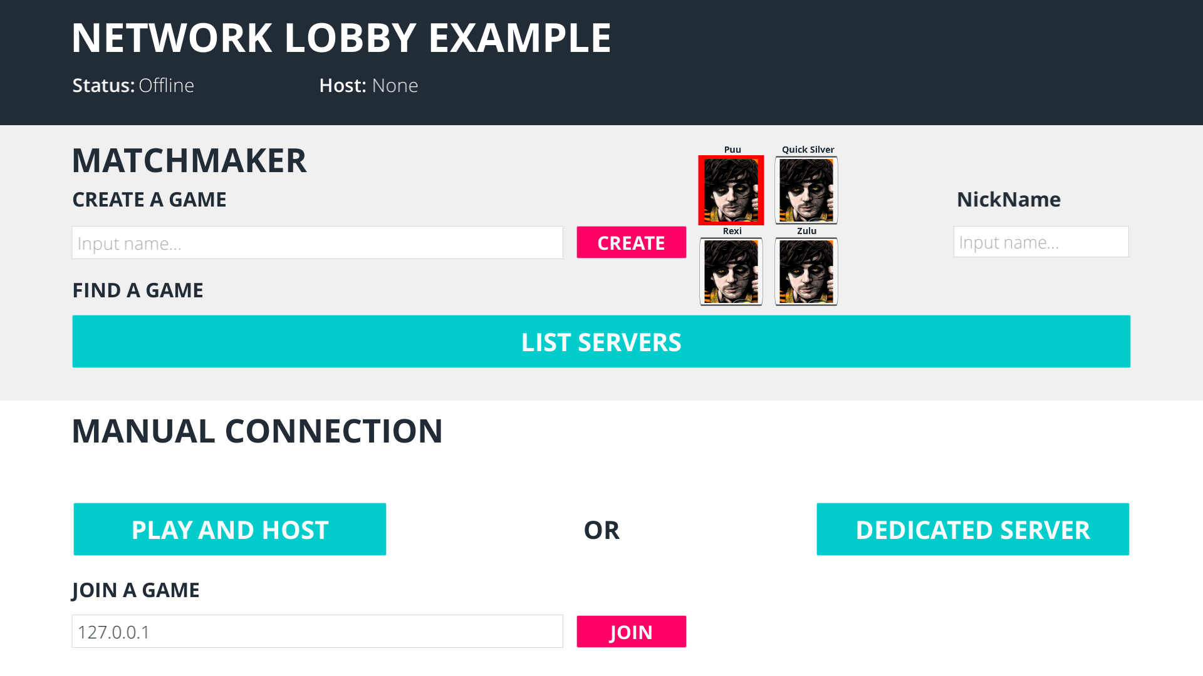

* Tela de seleção de salas criadas

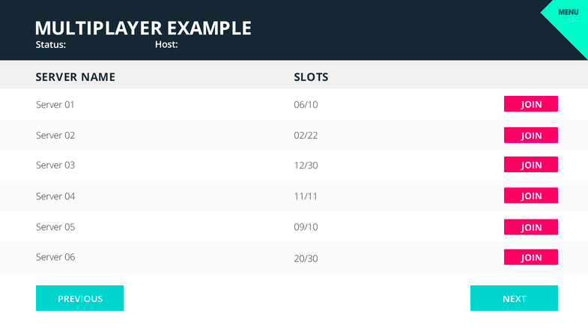

* Tela do jogo

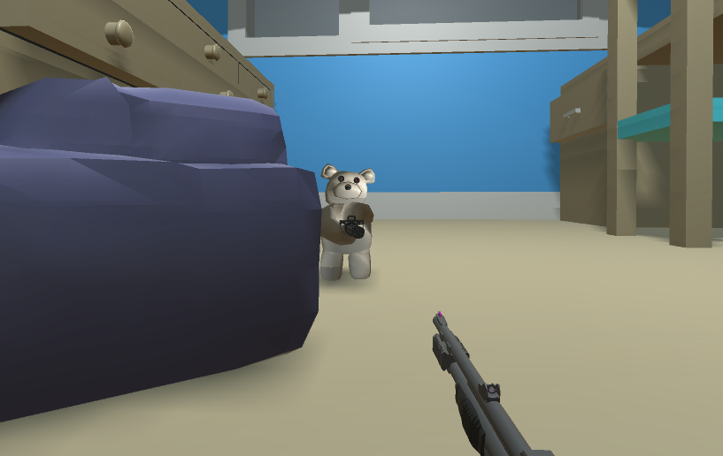

* 1. Arte e Vídeo

Todos os elementos do jogo serão tridimensionais, exceto barras de HP e munição dos brinquedos, a maioria dos modelos serão procurados na internet, apenas modelos que não forem encontrados serão feitos pela equipe.

* HUD do jogo

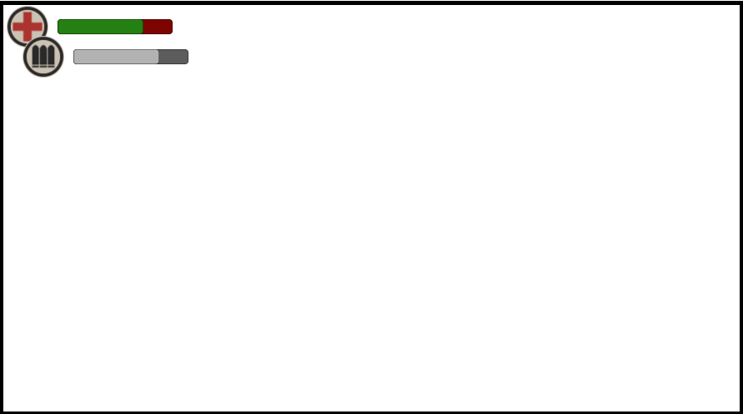

* 1. Som e Música
     1. Objetivos Gerais

O jogo terá músicas com temáticas infantis ajudando a criar a identidade do mesmo. Todas as ações dos jogadores como andar e atirar vão provocar efeitos audíveis a todos os jogadores dependendo da distância.

* + 1. Efeitos de Som

Os efeitos de som serão criados de acordo com a necessidade, mas os efeitos básicos de como tiros e musica serão feitos na primeira fase da implementação, junto com os personagens.

* 1. História no Jogo

Apesar de existir uma história entre os personagens, ela não será retratada no gameplay, pois o jogo será completamente voltado à batalha entre os brinquedos.